ИНСТРУКЦИЯ ПО ЭКСПЛУАТАЦИИ LCT060

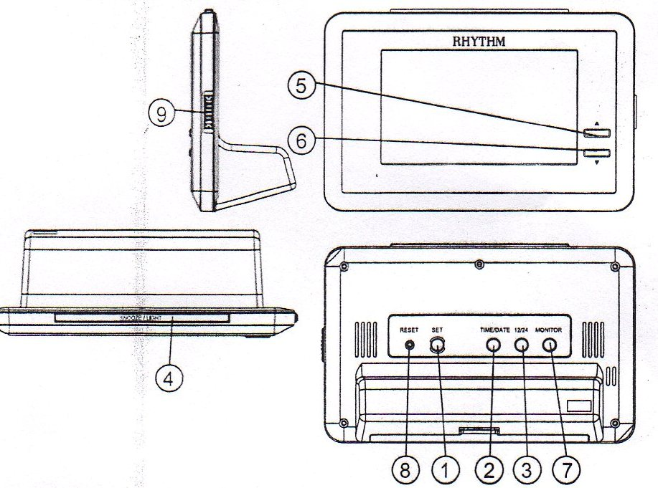

ФУНКЦИИ:
- Выбор 12-ти или 24-х часового формата показа времени
- Будильник с функцией повтора включения
- Календарь
- Выбора формата режима температуры °С/°F
- Показ даты
- Подсветка -

КНОПКИ УПРАВЛЕНИЯ
- SET – установка
- TIME / DATE – Время / Дата
- 12/24
- SNOOZE / LIGHT – повтор включения будильника / подсветка
- ▲
- ▼
- MONITOR – кнопка демонстрации звонка будильника
- RESET – сброс
- ON / OFF – включение / выключение будильника

УПРАВЛЕНИЕ
Обычный режим
На дисплее отображаются часы, минуты, секунды, день недели, месяц, дата и температура
Нажмите кнопку «TIME/DATE», чтобы переключиться между отображением времени или даты.
Нажмите кнопку «MONITOR» для демонстрации звонка будильника.
Нажмите кнопку «12/24», чтобы выбрать 12-ти или 24-х часовой формат отображения времени.

Режим установки времени
- Находясь в обычном режиме, нажмите и удерживайте кнопку SET в течение 2 секунд, чтобы войти в режим установки времени. Последовательность установки: год – месяц – дата – часовой пояс – часы – минуты - °С/°F – обычный режим.
- Нажимайте кнопки «+» и «-», чтобы установить время. Нажмите SET, чтобы сохранить установки.
Внимание: часовой пояс должен быть установлен на 00.

Режим установки будильника
- Находясь в обычном режиме, нажмите кнопку «+» и «-», чтобы на дисплее отобразилось время будильника. Нажмите кнопку «+» и «-» еще раз, чтобы войти в режим установки будильника.
- Когда время будильника начнет мигать, нажимайте кнопки «+» и «-», чтобы установить время включения будильника.
- Если в течение 5 секунд Вы не нажмете никакую из кнопок, то время включения будильника сохранится и часы вернутся в обычный режим работы.
- Установите переключатель AL ON/OFF в положение ON, чтобы включить будильник или в положение OFF, чтобы его выключить.

SNOOZE / LIGHT (повтор включения будильника / подсветка)
- Когда зазвонит будильник, нажмите кнопку «SNOOZE/LIGHT», чтобы будильник зазвонил снова через 5 минут.
- Будильник зазвонит через 5 минут. Максимальное количество повторов включения – 7 раз.
- Установите переключатель AL ON/OFF в положение OFF, чтобы выключить функцию «SNOOZE/LIGHT».
- В любом режиме нажмите кнопку «SNOOZE/LIGHT», чтобы на 3 секунды включилась подсветка.

УСТАНОВКА ЭЛЕМЕНТОВ ПИТАНИЯ
- Откройте отсек для элементов питания
- Вставьте 2 батарейки типа АА, соблюдая полярность
- Закройте отсек для элементов питания
Внимание: если изображение на дисплее потускнело, необходимо заменить батарейки.

ВНИМАНИЕ: Если возникли проблемы в работе часов, нажмите кнопку RESET и переустановите часы.

